第１号様式（第３）

資源物回収事業実施団体登録申請書

年 月 日
府中市長

資源物回収事業に取り組む市民団体として登録を受けたいので、次のとおり申請します。
登録区分  （○で囲む。） |  | 継 続 ・ 新 規
団 体 名 |  | ※ 団体名の変更があった場合は、旧称も記入してください。  （旧称： ）
代表者 | 氏 名 |  | 電話番号
代表者 | 住 所 | ※ 集合住宅は、部屋番号まで記入してください。  府中市
添付書類 |  | 委 任 状

回収活動アンケート（予定を記入してください）
１ 回収品目 古布類 新 聞 雑 誌 段ボール びん類
（○で囲む） 紙パック スチール缶 アルミ缶 ペットボトル
２ 活動日 ※不定期の場合は月間予定回数を記入
主な集積場所
回収対象区域
※住所または地図（別紙または本紙裏面に）で示してください
３ 参加世帯数 約 世帯
４ 回収業者 【市受付印】

《提出先》
市記入欄
府中市生活環境部資源循環推進課
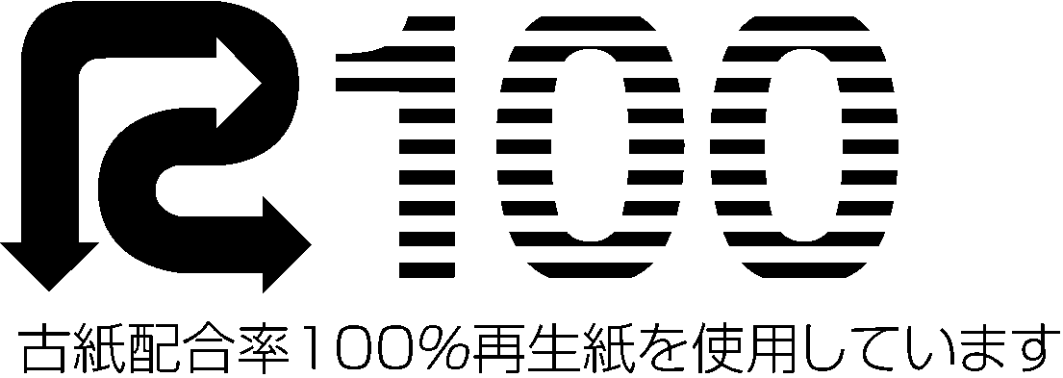
３R推進係 TEL:042-335-4437

